  61002, г. Харьков, ул. Свободы, 19/21, 3-й этаж | (050)327-11-81  (095)881-80-80  (057)715-62-26(факс)  www.kinderland.in.ua  e-mail: 3271181@gmail.com
Исх. № 383-4/05 от 05 мая 2020 г.
КОММЕРЧЕСКОЕ ПРЕДЛОЖЕНИЕ
Уважаемый, Руководитель!
В ответ на Ваш запрос, ниже приводим Спецификацию на интересующий Вас комплект детского игрового оборудования:
№ п/п | Наименование | Код | Ед. изм. | Кол-во | Цена без НДС | Сумма без НДС
1 | Ворота гандбольные  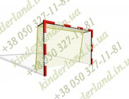 | 513 | шт. | 1 | 5 850,00 | 5 850,00
2 | Скамья "Зигзаг"  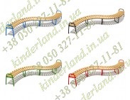 | 764 | шт. | 2 | 5 450,00 | 10 900,00
3 | Спортивный комплекс SW-670  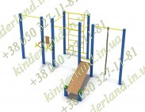 | 670 | шт. | 1 | 22 500,00 | 22 500,00
4 | Уличный тренажёр - KL-11.18  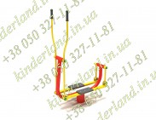 | 11.18 | шт. | 2 | 6 800,00 | 13 600,00
5 | Уличный тренажёр - KL-11.22  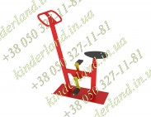 | 11.22 | шт. | 2 | 5 800,00 | 11 600,00
6 | Уличный тренажёр - KL-11.20  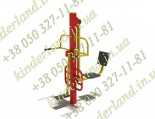 | 11.20 | шт. | 1 | 7 700,00 | 7 700,00
7 | Уличный тренажёр KL-11.30  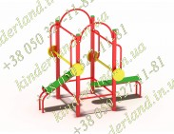 | 11.30 | шт. | 1 | 16 500,00 | 16 500,00
9 | Уличный тренажёр - KL-11.06  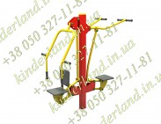 | 11.06 | шт. | 1 | 14 900,00 | 14 900,00
10 | Уличный тренажёр - KL-11.11  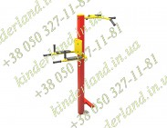 | 11.11 | шт. | 1 | 7 100,00 | 7 100,00
11 | Уличный тренажёр - KL-11.19  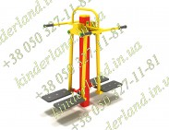 | 11.19 | шт. | 1 | 9 650,00 | 9 650,00
12 | Щит для метания   | 546 | шт. | 1 | 3 500,00 | 3 500,00
ВСЕГО (без доставки и установки): |  |  |  |  |  | 123 800,00
НДС не предусмотрен
Всего на сумму: 123 800 гривен 00 копеек
- Доставка – 7 000,00 грн
- Установка – 35 000,00 грн
- Срок изготовления - 14 рабочих дней
С уважением, KINDERLAND

